ĐOÀN VIỆT NAM THAM LUẬN VỀ CÔNG TÁC
PHÒNG, CHỐNG RỬA TIỀN GẮN VỚI PHÒNG, CHỐNG THAM NHŨNG

Chiều ngày 26/2/2025, đại điện Đoàn công tác liên ngành Việt Nam đã có tham luận tại cuộc họp Mạng lưới các Cơ quan Chống tham nhũng và Thực thi pháp luật của APEC (ACT-NET) lần thứ 12, cập nhật những tiến triển trong công tác phòng, chống rửa tiền gắn với công tác phòng, chống tham nhũng (giai đoạn 2023-2024) của Việt Nam.
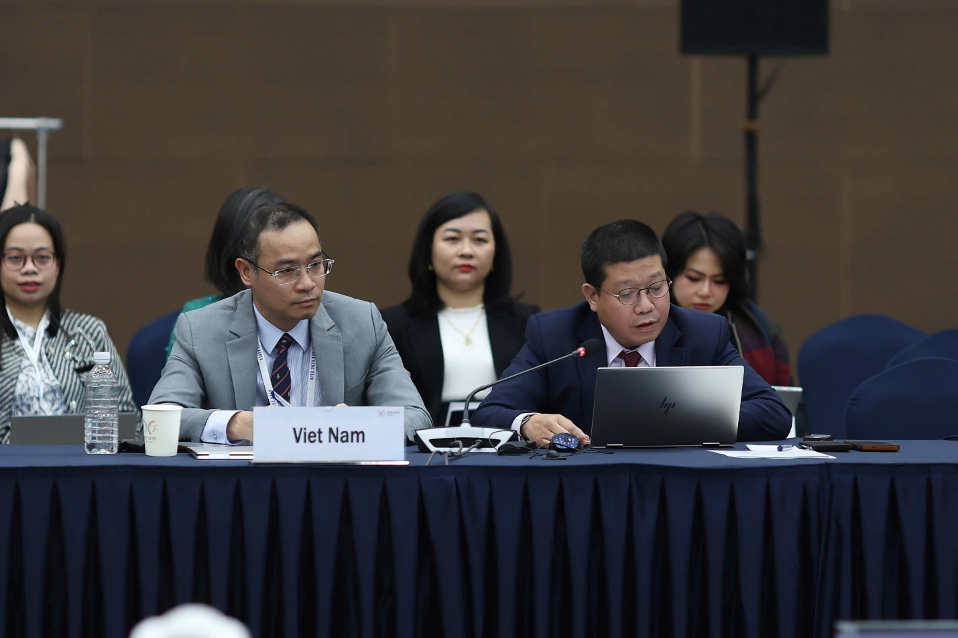
Ông Phạm Gia Bảo (phải ảnh), Phó Cục trưởng Cục Phòng, chống rửa tiền,
Ngân hàng Nhà nước Việt Nam đại diện Đoàn Việt Nam trình bày tham luận

Hoàn thiện khuôn khổ pháp lý về phòng, chống rửa tiền đóng vai trò quan trọng trong cuộc chiến chống tham nhũng
Báo cáo tham luận tại cuộc họp, ông Phạm Gia Bảo, Phó Cục trưởng Cục Phòng, chống rửa tiền, Ngân hàng Nhà nước Việt Nam cho biết, tội phạm rửa tiền và tội phạm tham nhũng có mối quan hệ cộng sinh. Tham nhũng phát triển thì tiền bẩn có được từ tham nhũng gia tăng, từ đó, làm gia tăng nhu cầu rửa tiền. Ngược lại, rửa tiền thành công sẽ tạo điều kiện và thúc đẩy tham nhũng. Do đó, việc hoàn thiện khuôn khổ pháp lý về phòng, chống rửa tiền đóng một vai trò quan trọng trong cuộc chiến chống tham nhũng, đây là một trong những yếu tố then chốt thúc đẩy công tác phòng, chống rửa tiền nói riêng và phòng, chống tham nhũng nói chung.
Chia sẻ về kết quả cụ thể, ông Phạm Gia Bảo cho biết, trong giai đoạn 2023-2024, các văn bản quy phạm pháp luật, chính sách về phòng, chống rửa tiền của Việt Nam tiếp tục được rà soát, sửa đổi, bổ sung để khắc phục những bất cập, thiếu sót trong hệ thống pháp luật phòng, chống rửa tiền, trong đó có các văn bản hướng dẫn Luật Phòng, chống rửa tiền năm 2022 gồm: Quyết định của Thủ tướng Chính phủ quy định mức giao dịch có giá trị lớn phải báo cáo, Nghị định của Chính phủ quy định một số điều của Luật Phòng, chống rửa tiền và Thông tư hướng dẫn của Ngân hàng Nhà nước Việt Nam. Luật Phòng, chống rửa tiền sửa đổi và các văn bản hướng dẫn đã khắc phục những hạn chế, bất cập của Luật Phòng, chống rửa tiền năm 2012, bảo đảm tính thống nhất của hệ thống pháp luật, tính khả thi và sự phù hợp với các điều ước, cam kết quốc tế mà Việt Nam đang là thành viên.
Bên cạnh việc ban hành các văn bản hướng dẫn Luật Phòng, chống rửa tiền năm 2022, Việt Nam đã và đang nghiên cứu, sửa đổi, bổ sung các văn bản quy phạm pháp luật khác có liên quan.
“Luật Phòng, chống rửa tiền 2022 và các văn bản hướng dẫn với các quy định về các biện pháp phòng ngừa, phát hiện, ngăn chặn, xử lý tổ chức, cá nhân có hành vi rửa tiền; trách nhiệm của cơ quan, tổ chức, cá nhân trong phòng, chống rửa tiền; hợp tác quốc tế về phòng, chống rửa tiền cùng với việc hoàn thiện các quy định pháp luật trong lĩnh vực hình sự, tố tụng hình sự đáp ứng yêu cầu thực tiễn và chuẩn mực quốc tế về phòng, chống rửa tiền đã và đang góp phần nội luật hóa các quy định về các biện pháp ngăn ngừa và chống rửa tiền tại Công ước của Liên hợp quốc về chống tham nhũng”, ông Phạm Gia Bảo nhấn mạnh.
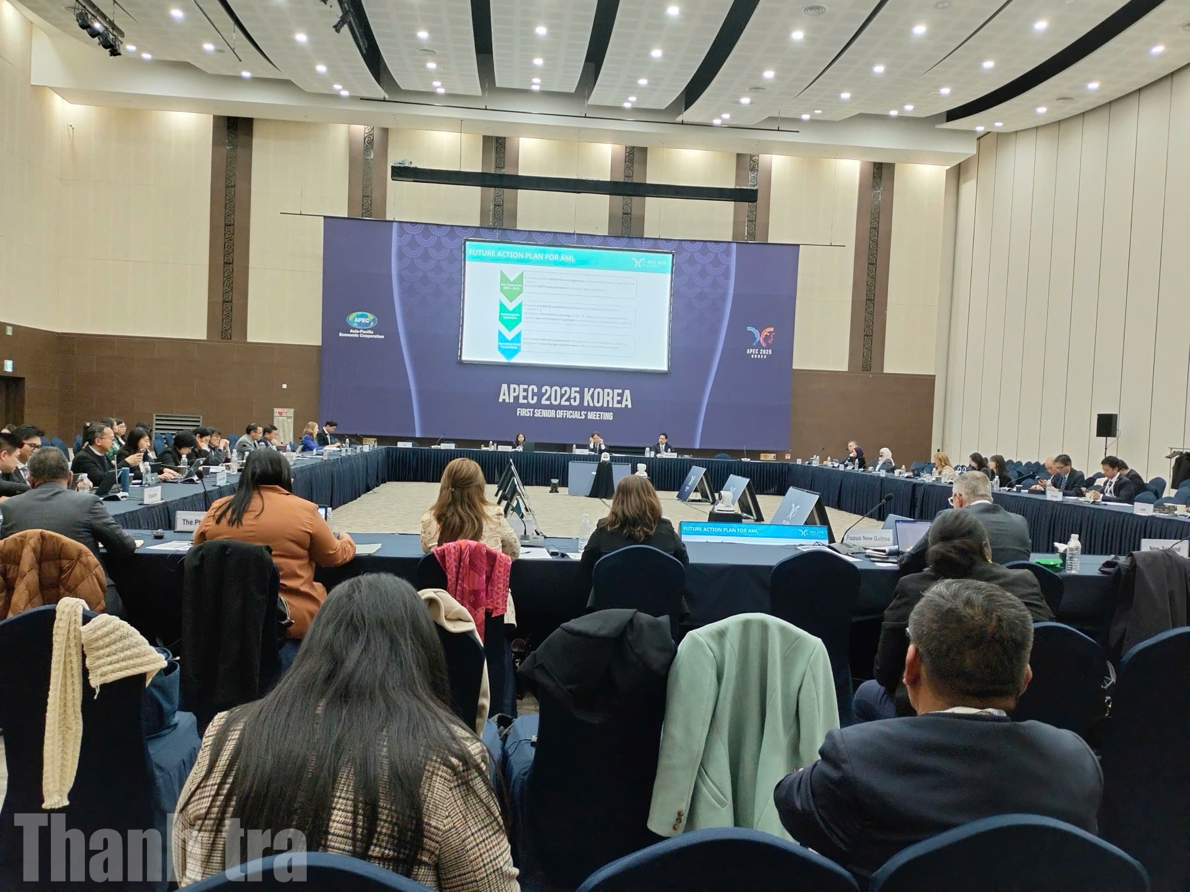
Ngày 26/2/2025 diễn ra cuộc họp ACT-NET lần thứ 12. Tại đây, các nền kinh tế
thành viên thảo luận về kết quả công tác của Mạng lưới thời gian qua và
phương hướng hợp tác trong thời gian tới

Ban hành Báo cáo đánh giá rủi ro quốc gia về rửa tiền
“Việc công khai báo cáo đánh giá rủi ro quốc gia về rửa tiền giai đoạn 2018-2022 bao gồm các nội dung đánh giá các nguy cơ rửa tiền của các nhóm tội phạm về tham nhũng và xác định các tội tham nhũng có nguy cơ rửa tiền cao góp phần nâng cao nhận thức của các cơ quan có thẩm quyền, đối tượng báo cáo và công chúng đối với công tác phòng, chống rửa tiền liên quan đến phòng, chống tham nhũng nói riêng và công tác phòng, chống tham nhũng nói chung“, theo đại diện Đoàn Việt Nam.
Phó Cục trưởng Cục Phòng, chống rửa tiền, Ngân hàng Nhà nước Việt Nam cho hay, trong năm 2024, Việt Nam đã hoàn thành đánh giá rủi ro quốc gia về rửa tiền và tài trợ khủng bố giai đoạn 2018-2022 và ban hành Kế hoạch hành động sau đánh giá nhằm giải quyết rủi ro rửa tiền, tài trợ khủng bố đã được xác định
Báo cáo đánh giá rủi ro quốc gia về rửa tiền giai đoạn 2018-2022 đã đánh giá các nguy cơ rửa tiền của các nhóm tội phạm về tham nhũng, trong đó xác định tội tham ô tài sản, tội nhận hối lộ, tội lạm dụng chức vụ, quyền hạn chiếm đoạt tài sản là những tội phạm có nguy cơ rửa tiền cao, từ đó kiến nghị bộ, ngành tăng cường nguồn lực cho các hoạt động điều tra, truy tố, xét xử rửa tiền liên quan đến nhóm tội phạm tham nhũng có nguy cơ rửa tiền cao này.
Báo cáo tóm tắt đánh giá rủi ro quốc gia về rửa tiền đã được gửi đến các bộ, ngành, cơ quan liên quan và các đối tượng báo cáo trong các lĩnh vực.
Trên cơ sở Báo cáo đánh giá rủi ro và Kế hoạch hành động đã được ban hành, các cơ quan có thẩm quyền của Việt Nam tiếp tục tăng cường nguồn lực cho các hoạt động điều tra, truy tố, xét xử rửa tiền liên quan tội phạm tham nhũng.
Sự tham gia của Đơn vị tình báo tài chính trong nỗ lực phòng, chống tham nhũng
Trong năm 2024, để tăng cường năng lực cho Đơn vị tình báo tài chính Việt Nam, Chính phủ đã ban hành Nghị định số 146/2024/NĐ-CP liên quan đến tổ chức lại Cục Phòng, chống rửa tiền - Đơn vị tình báo tài chính (FIU) thành đơn vị thuộc cơ cấu tổ chức của Ngân hàng Nhà nước; Thống đốc Ngân hàng Nhà nước đã ban hành Quyết định số 2888/QĐ-NHNN ngày 31/12/2024 quy định chức năng, nhiệm vụ, quyền hạn và cơ cấu tổ chức của Cục Phòng, chống rửa tiền sau khi được tổ chức lại thành đơn vị thuộc Ngân hàng Nhà nước.
Theo ông Phạm Gia Bảo, việc tổ chức lại và phân cấp, phân quyền cho Cục Phòng, chống rửa tiền để thực hiện một cách độc lập và tự chủ các chức năng cốt lõi của FIU cũng góp phần thực hiện các yêu cầu liên quan đến FIU của Công ước của Liên hợp quốc năm 2003 về chống tham nhũng.
Trong năm 2023-2024, với vai trò quản lý về công tác phòng, chống rửa tiền, Cục Phòng, chống rửa tiền, Ngân hàng Nhà nước thường xuyên ban hành các văn bản chỉ đạo đối tượng báo cáo về việc tuân thủ các quy định của pháp luật phòng, chống rửa tiền; tích cực phối hợp với các cơ quan thực thi pháp luật (đặc biệt là các cơ quan điều tra) trong công tác điều tra, truy tố tội phạm rửa tiền và tội phạm nguồn của tội rửa tiền, bao gồm các vụ việc liên quan đến nhóm tội phạm tham nhũng có rủi ro rửa tiền cao.
Cũng trong năm 2023-2024, từ kết quả phân tích báo cáo giao dịch đáng ngờ, Cục Phòng, chống rửa tiền đã chuyển giao gần 6.000 báo cáo giao dịch đáng ngờ cho các cơ quan có thẩm quyền để điều tra, xác minh, thanh tra, kiểm tra, trong đó có những báo cáo giao dịch đáng ngờ liên quan đến tội phạm tham nhũng. Cục đã xử lý hơn 1.000 văn bản yêu cầu cung cấp thông tin phục vụ cho quá trình điều tra, truy tố, xét xử tội phạm, trong đó có những vụ án lớn về tham nhũng thuộc diện Ban chỉ đạo Trung ương theo dõi. Các thông tin do Cục cung cấp, chuyển giao góp phần quan trọng hỗ trợ các cơ quan thực thi pháp luật trong quá trình điều tra, truy tố, xét xử tội phạm rửa tiền và tội phạm nguồn của tội rửa tiền (bao gồm tội tham nhũng).
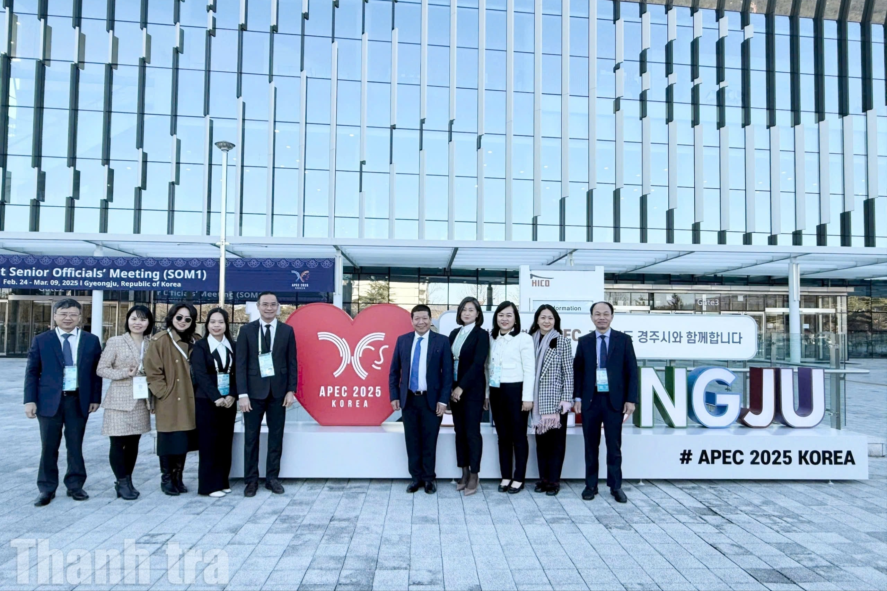
Từ ngày 25/2 đến hết ngày 28/2/2025, Đoàn công tác liên ngành Việt Nam gồm
đại diện của Thanh tra Chính phủ và các cơ quan: Bộ Công an, Bộ Tư pháp,
Viện Kiểm sát Nhân dân Tối cao, Ngân hàng Nhà nước tham dự các cuộc họp và
hội thảo của Nhóm công tác về Chống tham nhũng và đảm bảo minh bạch APEC (ACTWG) trong khuôn khổ SOM1 APEC 2025 tại Hàn Quốc.

Tăng cường hoạt động hợp tác quốc tế về phòng, chống rửa tiền
Theo nội dung tham luận của đại diện đoàn Việt Nam tại cuộc họp ACT-NET lần thứ 12, trong giai đoạn 2023-2024, các bộ, ngành của Việt Nam tiếp tục tăng cường hoạt động hợp tác liên quan đến tương trợ tư pháp, dẫn độ, ký kết các hiệp định, biên bản ghi nhớ, trao đổi thông tin với đối tác nước ngoài, tăng cường các hoạt động tiếp nhận hỗ trợ của đối tác nước ngoài trong lĩnh vực phòng, chống rửa tiền. Các hoạt động hợp tác quốc tế của các bộ, ngành Việt Nam trong công tác phòng, chống rửa tiền cũng góp phần tích cực vào công tác hợp tác quốc tế chia sẻ thông tin, tương trợ tư pháp và dẫn độ đối với tội phạm về tham nhũng.
Phó Cục trưởng Cục Phòng, chống rửa tiền, Ngân hàng Nhà nước Việt Nam Phạm Gia Bảo cho biết, trong thời gian tới, Cục tiếp tục phối hợp với các bộ, ngành và các đơn vị liên quan thực hiện các kế hoạch quốc gia về phòng, chống rửa tiền, chống tài trợ khủng bố, tài trợ phổ biến vũ khí hủy diệt hàng loạt giai đoạn 2022-2025, trong đó ưu tiên tập trung triển khai các hành động theo cam kết với Lực lượng đặc nhiệm tài chính (FATF).
Với vai trò Đơn vị tình báo tài chính, Cục Phòng, chống rửa tiền sẽ tích cực đẩy mạnh và nâng cao chất lượng hoạt động phân tích, xử lý các báo cáo giao dịch đáng ngờ và chuyển giao thông tin hoặc hồ sơ vụ việc liên quan đến rửa tiền, tài trợ khủng bố và tội phạm khác liên quan đến rửa tiền, trong đó có tội phạm tham nhũng cho cơ quan có thẩm quyền theo quy định của pháp luật; phối hợp chặt chẽ với các cơ quan có thẩm quyền trong việc cung cấp thông tin phục vụ hoạt động điều tra, truy tố, xét xử tội phạm rửa tiền và tội phạm nguồn của tội rửa tiền (trong đó có tội phạm tham nhũng); tăng cường các hoạt động hợp tác quốc tế liên quan đến ký kết các bản ghi nhớ hợp tác (MOU), chia sẻ thông tin tình báo với các đối tác quốc tế...
"Cùng với sự hội nhập và phát triển, công tác phòng, chống rửa tiền, tham nhũng sẽ ngày càng trở lên khó khăn, phức tạp hơn và đòi hỏi sự chung tay hợp tác chặt chẽ hơn nữa giữa các tổ chức quốc tế và các quốc gia, vùng lãnh thổ. Do đó, chúng tôi, các cơ quan chức năng của Việt Nam mong tiếp tục nhận được sự hợp tác chặt chẽ từ các tổ chức quốc tế và các quốc gia, vùng lãnh thổ trong lĩnh vực này để đưa công tác phòng, chống rửa tiền của Việt Nam ngày càng phát triển, chung tay đóng góp cùng cộng đồng quốc tế trong cuộc chiến chống tội phạm nói chung và tội phạm rửa tiền, tham nhũng nói riêng", đại diện Đoàn Việt Nam nhấn mạnh.
Trích nguồn: Báo Thanh tra

